Haoua, la fugitive, PROTASIUS | FICHE APPRENANT  Niveaux A2/B1
Partie 1 : Présentation de Haoua aux lectrices

VOCABULAIRE

Mots par ordre de découverte dans la nouvelle | Nature / genre | Définition et traduction
perle | n.f | (pearl)
doré | adj. | De couleur jaune / or (golden)
jeté mon dévolu | v. (jeter son dévolu sur) | fixer son choix sur quelqu'un, sur quelque chose (have your heart set on)
chair | n.f | Tissu présent sous notre peau (flesh)
( un corps) juteux | adj. | Quelque chose d'attrayant, en bonne forme (juicy)
pulpeux | ajd. | Qui a de belles formes (luscious)
rêvasserie | n.f | Un rêve (a dream)
lever du soleil | v. | Le moment de la journée où le soleil apparaît (sunrise)
soupirail | n.m | Fenêtre que l'on trouve dans un sous-sol et qui donne sur la rue (basement window)
aube | n.m | Le premier moment de la journée où le soleil se lève (dawn)

Activité 1 - Appariement
En tenant bien compte du contexte, associez les expressions du premier tableau avec les explications données dans le deuxième tableau.

A | une perle rare |  | 1 | partenaire jeune
B | jeune |  | 2 | espace de court dépendant d’une habitation
C | pareille |  | 3 | objet précieux qui sert de parure
D | rêvasseur |  | 4 | personne aux qualités exceptionnelles
E | le rituel |  | 5 | qui s’abandonne à des rêveries
F | ma chambrette |  | 6 | être attribué à quelqu’un
G | chair fraiche |  | 7 | petit logement privé
H | la cour |  | 8 | qui est peu avancée en âge
I | bijoux |  | 9 | semblable
J | dévolu |  | 10 | une pratique basée sur des coutumes

Répondez en complétant le tableau ci-dessous
A | B | C | D | E | F | G | H | I | J

Activité 2 : Questions type examen
Répondez aux questions suivantes :

- Que signifie l’expression « jeter son dévolu » ?
Que veut dire le narrateur par “Haoua était cette perle rare, métal précieux, bijou doré, sur laquelle j’avais jeté mon dévolu” ?

- Choisir 5 mots et/ou expressions que le narrateur utilise pour décrire Haoua physiquement.

- A quel élément Haoua est-elle comparée à la fin du texte ?

- Utilisez vos propres mots pour décrire les sentiments du narrateur envers Haoua.

Activité 3 : Correspondance
Trouvez les mots du texte qui correspondent aux images.

 | 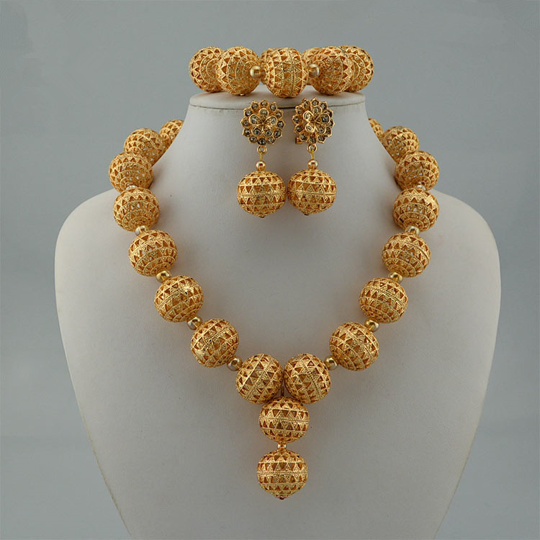
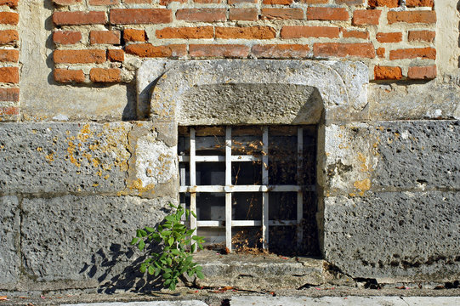 | 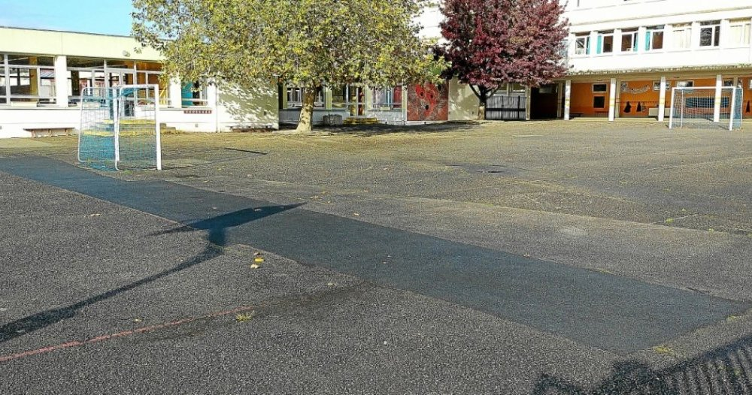

Activité 4 : Antonymes et synonymes
Trouver le contraire des mots suivants :

1 | Polygamique | A | différente
2 | aube | B | abrupte
3 | jeune | C | terne
4 | pareille | D | monogamique
5 | douce | E | crépuscule
5 | brillant | F | laide
6 | belle | G | vieille

1 | 2 | 3 | 4 | 5 | 6

Fiche réalisée par :
Michèle Bakam, Pretoria High School for Girls
Ludivine Salles, IFAS

